Nr | Środa
1. | godz. wych.
2 | historia
3 | j. polski
4 | j. polski
5 | j. angielski
6 | matematyka


KL 6C ŚRODA 15.04.2020


GODZ. WYCH. Temat: Classroom – co to takiego?
Miejsce, gdzie będziemy wspólnie pracować – taka klasa a nawet szkoła w Internecie.
Możecie do siebie pisać. Odrabiać lekcje, rozwiązywać quizy.
Przesyłam Ci instrukcję jaką wysłałam na dziennik rodzicom/opiekunom POINFORMUJ ICH O TYM :)
Witam,
Na CLASSROOMIE będziemy pracować już w najbliższym czasie! Co to znaczy?
To co wcześniej mogliście znaleźć na naszej szkolnej stronie internetowej, będzie dostępne na CLASSROOMIE
Kiedy? Na razie do końca tego tygodnia nauki, czyli do piątku będziemy umieszczać informacje zarówno na classroomie i na stronie www szkoły. Czynimy starania, by od poniedziałku przejść tylko i wyłącznie na przekazywanie treści poprzez Classroom
A teraz do dzieła: Zapraszam do zalogowania się do Google Classroom (kliknąć link: https://youtu.be/reh6Pr92ctA
1. najlepiej proszę wpisać do przeglądarki google classroom (to jedna z opcji, druga to logowanie, jak do zwykłego gmaila):
2. w prawym górnym rogu strony klikacie: ZALOGUJ SIĘ
3. podajemy adres użytkownika, czyli stworzony przez szkołę e-mail
4. klikamy DALEJ
5. wpisujemy hasło
6. akceptujemy regulamin
7. tworzymy swoje nowe hasło, pamiętać należy, że musi być minimum 8 znaków
8. klikamy zmień hasło i zapisz je sobie do zeszytu (od tego momentu do nowej poczty e-mail logujemy się wg nowego hasła, które sobie sami ustalicie)
9. jesteście zalogowani do usług Google
10. rozwijamy listę aplikacji (prawy górny róg, 9 kropeczek) i wybieramy Classroom
11. bardzo ważne jest potwierdzenie konta szkolnego /tzw. firmowego/ rozpoznajemy je po końcówce ...@zssrzyki.pl - klikamy dalej
12. wybieramy rolę - UCZEŃ i przechodzimy dalej
13. następnie przechodzicie do widoku tzw. kafelek - tu będzie widoczny kafelek: Klasa 6c
14. należy na danym kafelku kliknąć DOŁĄCZ
15. itd. - zapraszam do zapoznania się z filmikami instruktażowymi, które pomogą w przebrnięciu do naszego Classroomu.
W przypadku pytań zapraszam do kontaktu, dane do pierwszego logowania są na dzienniku rodzica
Polecam zapoznać się z samouczkami w serwisie YouTube:
1. Classroom - Pierwsze logowanie: https://youtu.be/D9wLobXCnCY
2. Poradnik dla ucznia: https://youtu.be/O838vcgqEck
3. Jak oddać zadanie w Google Classroom: https://youtu.be/fuqd_6cy8aw
4. Google Classroom - Jak oddać zad. domowe przez smartphone'a:
https://youtu.be/XmyCecxNdJM (ja ściągnęłam sobie tę appkę na mój telefon)
5. Google classroom - dołączanie zdjęcia do zadań domowych przy użyciu urządzeń mobilnych: https://youtu.be/rwxQ8qPlN-k
HISTORIA
Temat: Rzeczpospolita pod rządami Wettinów
Witajcie po Świętach. Jestem w trakcie czytania Waszych prac zaliczeniowych. Wymaga to jednak
sporo więcej czasu niż poprawienie testów, także proszę o jeszcze trochę cierpliwości.
Dzisiaj opowiem Wam o Polsce pod rządami Augusta II i jego syna Augusta III.
https://www.youtube.com/watch?v=dWZ1WM-PFbc&amp;feature=youtu.be
Pozdrawiam.
Jarosław Szklarczyk

JĘZYK POLSKI
Lekcja 1
Temat: Co już wiemy o rodzajach wypowiedzeń?
- Przeczytajcie informacje o rodzajach wypowiedzeń z podręcznika na str. 227 i 228.
Zapiszcie notatkę do zeszytu:
- Wypowiedzenie – grupa wyrazów przekazująca zrozumiałą informację.
- Wypowiedzenia dzielą się na:
- zdanie – zawiera orzeczenie, czyli czasownik w formie osobowej; zdanie może być:
- pojedyncze – ma jedno orzeczenie; może być nierozwinięte – składa się z podmiotu i orzeczenia lub samego orzeczenia; rozwinięte – zawiera określenia do podmiotu i orzeczenia,
- złożone – zwiera więcej niż jedno orzeczenie
- równoważnik zdania – nie ma orzeczenia, ale można je wprowadzić, np. Która godzina?
Nauczcie się rodzajów wypowiedzeń, pomoże Wam ten schemat. O zdaniach złożonych będziemy mówić.

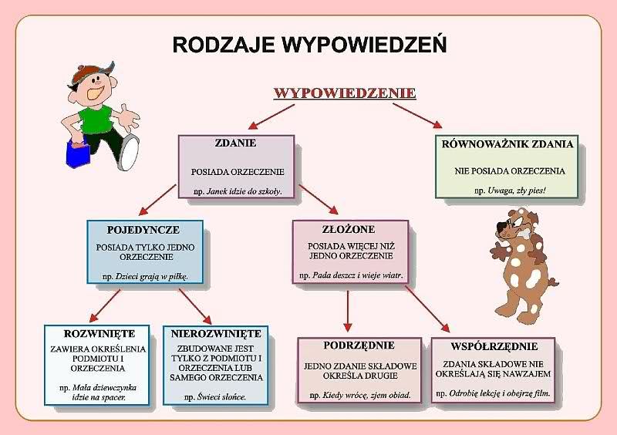
Obejrzyjcie filmik z serii Instrukcja obsługi języka polskiego na temat budowy zdania, przygotowany przez Waszych rówieśników:
https://www.youtube.com/watch?v=jNKxUvgBfZM
Zadanie – na poniedziałek do zeszytu:
Ćw. 1 str.227, ćw. 2 i 4 str. 228.
Lekcja 2
Temat: Gdzie postawić przecinek w zdaniu pojedynczym?
- Przeczytajcie informacje z podręcznika ze str. 232 – 233.
Zapiszcie zasady stawiania przecinka w zdaniu pojedynczym:
I. W zdaniu pojedynczym przecinek stawiamy:
- Przed spójnikami: ale, lecz, czyli, tylko, a ( w znaczeniu przeciwstawnym ), np.
Pójdę do kolegi nie teraz, ale po południu.
Pisał szybko, lecz niestarannie.
Zrobię zadanie na czwartek, czyli na jutro.
To zadanie jest krótkie, a takie trudne.
- Kiedy oddzielamy wyrazy odpowiadające na to samo pytanie, czyli w wyliczaniach, np.:
W plecaku mam książki, zeszyty, piórnik i jabłko.
Zwiedziliśmy już Warszawę, Kraków, Wrocław i Gdańsk.
- Po rzeczownikach występujących w Wołaczu i wykrzyknikach: cześć, hej ach, halo, oj:
Agnieszko, miło cię widzieć!
Hej, poczekajcie!
II. W zdaniu pojedynczym przecinka nie stawiamy:
- Między wyrazami odpowiadającymi na różne pytania:
Kolejna( która?) przygodowa(jaka?) książka okazała się dobrym wyborem.
Zakwitły pierwsze( które?) wiosenne (jakie?) kwiaty.
- Przed spójnikami: i, oraz. Lub, albo, ani, czy, a ( w znaczeniu i ):
Pójdę na spacer albo przeczytam książkę.
Uwaga: stawiamy przecinek przed tymi spójnikami, jeśli się powtarzają, np.:
Lubię i polskie góry, i polskie morze.

Zapoznajcie się z lekcją na temat zasad interpunkcji ze strony:

https://epodreczniki.pl/a/do-czego-sluzy-przecinek/DD6pLo7Ra

Zadanie:
Ćw. 1, str.232, ćw.2 str.233 do zeszytu na czwartek.

Przeczytaj na poniedziałek bardzo ważny tekst: „Stworzenie świata” ze str.238-240 w podręczniku.

MATEMATYKA
Temat: Zadania z zastosowaniem upraszczania wyrażeń algebraicznych.
- Zapisz obwód trójkąta równobocznego i obwód prostokąta , a następnie uprość wyrażenia.
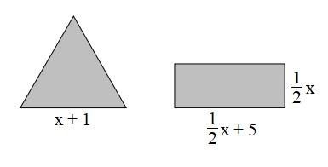
- Wykonaj quiz online.
https://www.matzoo.pl/klasa6/redukcja-wyrazow-podobnych-2_37_217
- Podręcznik str. 252 zad.108, str. 191 zad. 10. Dla chętnych str. 192 zad. 12 i 13.
Zeszyt ćwiczeń str. 95 zad. 12.

JĘZYK ANGIELSKI
Topic: Present Perfect- questions and short answers.
Czas Present perfect zdania pytające i krótkie odpowiedzi – z czasownikami regularnymi i nieregularnymi.

- powtórz budowę i zastosowanie czasu Present Perfect
- zapoznaj się z tabelką Grammar app SB p.89
- na swoim koncie https://www.macmillaneducationeverywhere.com/ obejrzyj: Unit 7- Lesson 4- Video: Grammar app
- zapisz w zeszycie:
? You have installed the program.

Have you installed the program?
Yes, I have. No, I haven’t.

Has she heard the news?
Yes, she has. No, she hasn’t.

Have/ Has+  + verb III (past participle)?
he/ she/it
- wykonaj SB p.89, ex.3- do podanych czasowników dopisz formę III
- SB p.89, ex.4- zapoznaj się z tabelką, z podanych wyrazów ułóż pytania na temat dwóch uczniów (Jack and Jessica) i odpowiedz na nie- użyj czasu Present Perfect
What have the students done? (Co zrobili uczniowie?)
- na podstawie tabelki SB p.89, ex.4 ułóż 6 różnych pytań na temat pozostałych uczniów i odpowiedz na nie np. Has Julia logged out? Yes, she has.
- SB p.89, ex.6- zapoznaj się ze school rules i do każdej z nich napisz pytanie na podstawie przykładu: Have you cheated in class today? I opowiedz Yes, I have. lub No, I haven’t.
- zapoznaj się z Look- przepisz pytania i nazwij te czasy
- WB p.63, ex.1,2

- Ćwiczenie online:
https://agendaweb.org/exercises/verbs/present-perfect-multiple

